Unidade 3. De fantasía

Nome: __________________________ Curso: ______ Data: _______

1. Escribe dúas formas verbais que se correspondan co solicitado.

• Verbo comer en 1.ª persoa de singular. _______________________
• Verbo rir en 3.ª persoa de plural. _______________________
• Ver gañar en 2.ª persoa de plural. _______________________
• Verbo ver en 3.ª persoa de singular. _______________________

2. Completa a táboa con cinco formas verbais de cada.

persoais
non persoais

3. Completa a táboa.

 | persoa | número | infinitivo | xerundio | participio
preocupei
viaxaron
dixemos
saltastes

4. Indica a raíz e as desinencias das seguintes formas verbais.

identificamos
comezamos
estiven
solicitaremos
esquecín
agardou
mercásemos
sobresaen

5. Escolle a palabra correcta para completar as oracións.

• _____________ (por que/ porque/ porqué) non queres invitar a María _________ (se non/senón) a Ana?
• Esta moto _________ (amais/ a máis) de grande é moi rápida _______ (con que/conque) ten moito coidado.
• Fixo actividades __________ (de máis/demais) ____________ (por que/porque/porqué) quería mellorar a nota.
• ___________ (se non/ senón) me explica o _________ (por que/ porque/ porqué) do seu comportamento non o tería perdoado.
Unidade 3. De fantasía

Nome: __________________________ Curso: ______ Data: _______

6. Escribe unha oración que conteña cada unha das seguintes palabras.

• Tan pouco: _______________________________________
• Demais: _________________________________________
• Con que: _________________________________________
• Se non: __________________________________________

7. Que diferenza existe entre un cuarteto e unha redondilla?

____________________________________________________________________________________________________________________________________________________________________________________

8. Escribe a descrición dunha paisaxe fantástica.
____________________________________________________________________________________________________________________________________________________________________________________________________________________________________________________________________________________________________________

9. Que é un texto expositivo? Cal é a súa estrutura?

____________________________________________________________________________________________________________________________________________________________________________________

10. Indica a clase de estrofa que é cada unha.

Eu sei dunha doce meiga
por quen teño admiración,
que decote me ten preso
na súa doce prisión.

___________________

Pró que ás escuras camiña,
o claror dunha estreliña.

___________________

Unidade 3. De fantasía

Nome: __________________________ Curso: ______ Data: _______

11. Escribe a diferenza de uso entre estas palabras e as destacadas do texto.

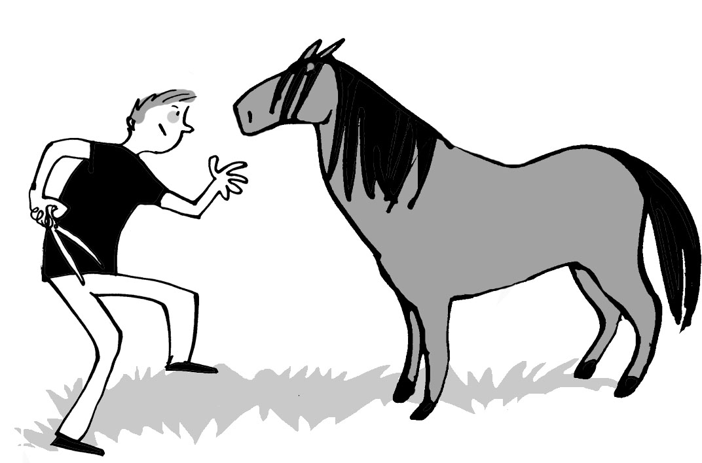
Cada verán, en moitos montes de Galicia, os cabalos salvaxes xúntanse nos curros porque van a ser rapados polos aloitadores. Esta festa coñécese co nome de Rapa das Bestas. A máis coñecida é a que se celebra na aldea de Sabucedo, declarada festa de interese turístico nacional.
Aínda que as persoas que interveñen son principalmente homes, tamén hai mozas que se atreven a aloitar, sen esquecer que durante a guerra civil foron as mulleres as que levaron a cabo a tarefa de rapar as bestas, xunto cos demais habitantes da aldea, os rapaces e os vellos.

por que amais de máis
____________________________________________________________________________________________________________________________________________________________________________________________________________________________________________________________________________________________________________

12. Indica raíz e desinencias das formas verbais do último parágrafo do texto.
____________________________________________________________________________________________________________________________________________________________________________________

13. Busca no texto cinco formas verbais de cada para completar a táboa.

Formas persoais
Formas non persoais

14. Escribe as formas non persoais dos verbos do primeiro parágrafo do texto.

____________________________________________________________________________________________________________________________________________________________________________________
Unidade 3. De fantasía
Nome: __________________________ Curso: ______ Data: _______

15. Escribe unha oración con cada unha das palabras.

• Con que: ____________________________________________________
• Se non: _____________________________________________________
• Tan pouco: ___________________________________________________
• Porqué: _____________________________________________________

16. Escribe dúas desinencias que indiquen o solicitado.
• 2.ª persoa de singular. → _________________________________________
• 3.ª persoa de plural. → __________________________________________
• 1.ª persoa de singular. → _________________________________________
• 2.ª persoa de plural. → __________________________________________

17. Que diferenza existe entre a raíz e as desinencias das formas verbais?
____________________________________________________________________________________________________________________________________________________________________________________

18. Podería ser o texto inicial un texto expositivo? Por que?
________________________________________________________________________________________________________________________

19. Imaxina que o curro está situado nunha paisaxe fantástica e descríbea.
____________________________________________________________________________________________________________________________________________________________________________________

20. Define.
• Copla: ______________________________________________________
____________________________________________________________• Quintilla: ____________________________________________________
____________________________________________________________

